PROCEDURE IDENTIFICATION MEDIACTIVE WORD 2007

1 – Entrer votre numéro d’identification préalablement fourni dans votre boite mail.
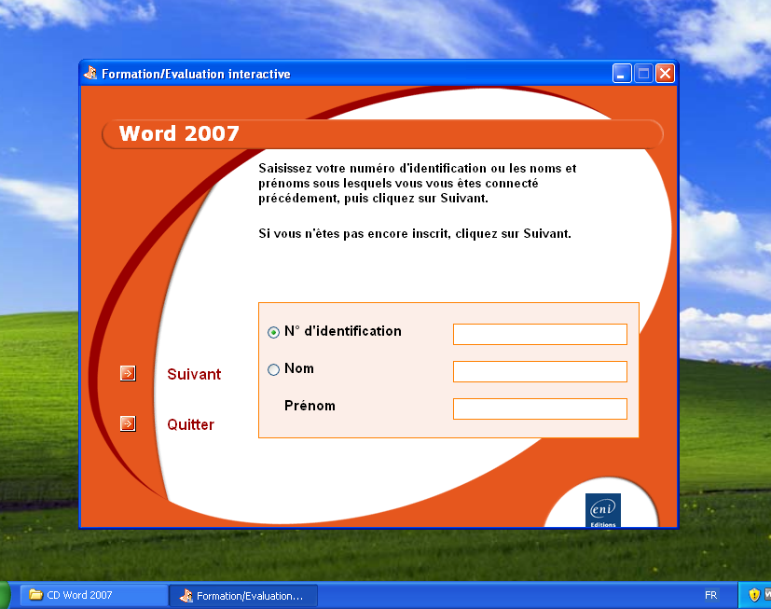

2 – Cliquer sur « Je souhaite accéder à mon parcours de formation.
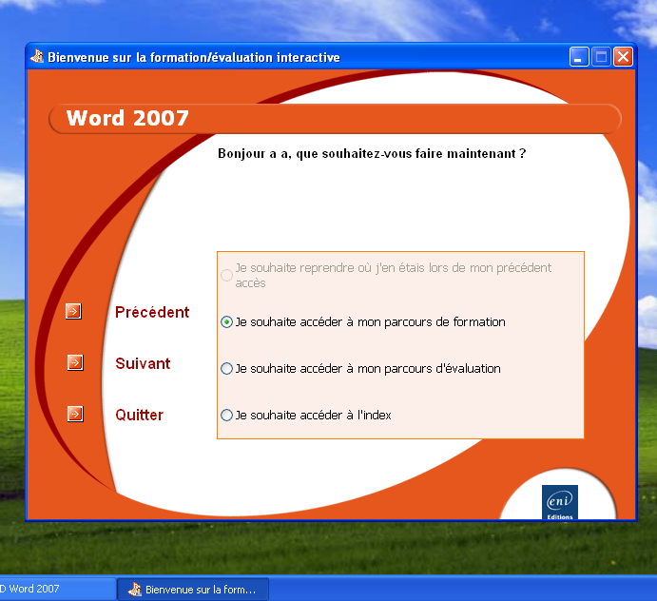
3 – Cliquer sur les différents modules et compléter les.
